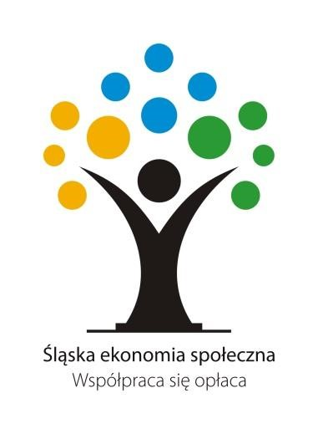
Ramowy program Forum Międzysektorowego
nt. „Budowanie marki i public relations w podmiotach reintegracyjnych”
25 kwietnia 2019 r., Katowice

9:30 – 9:45 | Rejestracja uczestników. Poczęstunek kawowy
9:45 – 10:30 | Otwarcie Forum  Czym jest marka w podmiotach ekonomii społecznej?  Czy możliwy jest branding w trzecim sektorze? Misja a rzeczywistość.  Budowanie wizerunku, czyli wszystko to, co wpływa na to, jak postrzegana jest organizacja.
10:30 – 11:15  11:15 – 11:30 | W jaki sposób promować działania ekonomii społecznej, jak wykorzystać PR w podmiotach reintegracyjnych.  Czy budowanie marki jest potrzebne podmiotom reintegracyjnym?  Widoczność w NGO, PES.  Przerwa kawowa
11:30 – 12:15 | Współpraca z biznesem i mediami – praca w grupach.
12:15 – 13:00 | Jak powstaje produkt/usługa wysokiej jakości, jak ją stworzyć, utrzymać, promować i dobrze sprzedać? Lepiej posiadać wiele produktów, czy jeden, ale za to dobrej jakości?
13:00 – 13:30 | Przerwa obiadowa
13:30 – 14:15 | Public Relations w podmiotach reintegracyjnych:  - metody  - narzędzia,  - targeting,  - działania online,  - media,  - kampanie społeczne,  - eventy itp.
14:15 – 15:00  15.00 – 15.30 | Wystąpienia publiczne, jak przygotować skuteczną informację prasową.  Zasada współpracy: win-win na przykładzie dobrych praktyk.  Podsumowanie Forum i dyskusja

